Piano Roland HP704
Vous trouverez ici les informations concernant le piano numérique Roland HP 704.
C'est mon instrument principal depuis janvier 2025.

Présentation
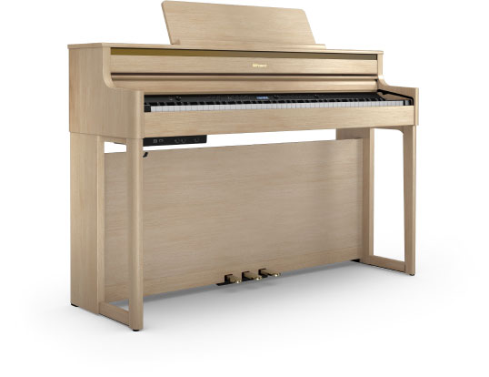
Vous trouverez ici sa présentation sur le site Roland.
J'ai rédigé un avis détaillé sur le site audiofanzine en mai 2025, après 4 mois d'utilisation. Il est toujours pertinent à ce jour et je n'ai rien à y modifier.
Vous trouverez ici : le mode d'emploi en Français.

Utilisation
J'utilise ce piano tous les jours1) pour jouer des pièces, improviser, et tout autre exercice musical.
Il est placé dans la chambre ce qui permet de faire au moins dix minutes de piano au lever ou coucher et facilite la mémorisation.
C'est avec ce piano que je met au point les fiches pratiques et expérimente différentes techniques.

Configuration du piano
à ajouter :
- enregistreur midi
- enregistreur audio
- métronome
- entrées/sorties midi :
  - bluetooth,
  - USB
    - connecteur PC,
    - connecteur clé USB
- Sorties son
  - Casques : Jack + minijack
  - Ampli externe : 2 jacks

Pour aller plus loin

Voir la liste des pages de ce dossier

Pages dans ce dossier
- Claviers portables
- Cycle des quartes
- Enregistreur Tascam DR-05X
- LeadSheet
- MuseScore Studio (Utilisation)
- Métronome
- Notation Jazz des accords
- Outils
- Outils musicaux - téléchargement
- Partition musicale
- Piano Korg C1 Air
- Piano Yamaha P121
- Utiliser le Feutre rouge
Retour Être musicien

1)si je ne suis pas en déplacement

